[](http://www.yk-orebro.se/logo.html)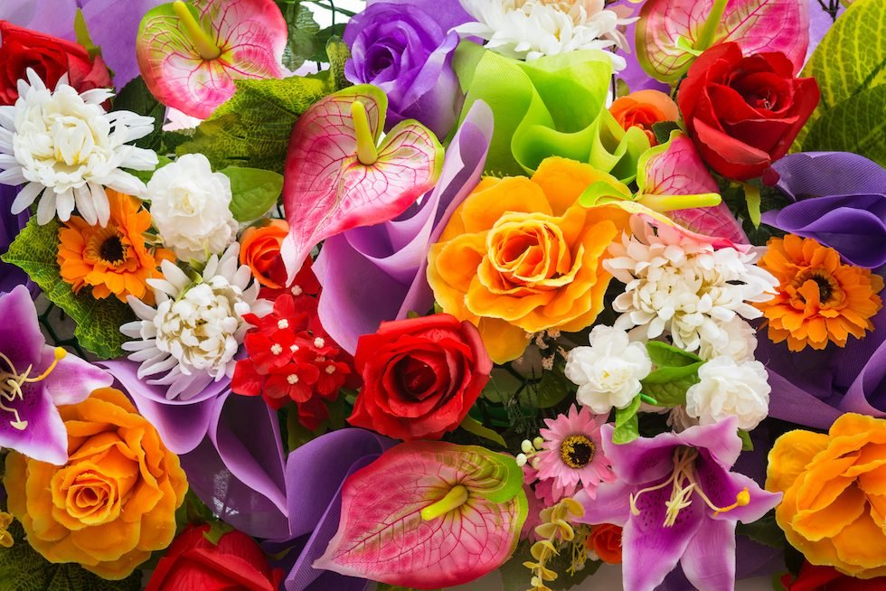

**Hej alla YK-kvinnor**

Här kommer en sommarhälsning från oss i styrelsen.

Äntligen har vi kunnat genomföra de flesta träffarna under våren 2022. Vi har haft trevliga träffar bland annat besökt Egastronomi i Hällabrottet, haft ett sedvanligt årsmöte med besök av årets yrkeskvinna Författaren Anna Jansson. Anna berättade om sin författarresa. Vi har också åkt med räkbåten med en fantastiskt fin kväll och mycket goda räkor samt en trevlig trubadur. Avslutningsvis så fick vi en guidad tur i Stadsparken och som avslutades i Stadsträdgården med en grillbuffé.

Guiderna gav ett lästips på en bok om stadsparken som heter ”Lust och fägring stor”

Styrelsen jobbar för att våra aktiviteter inte ska kosta så mycket men tyvärr är det svårt att få till det då alla kostnader ökat i samhället på grund av rådande omständigheter. Föreningen går plus minus noll på samtliga aktiviteter.

Styrelsen har bokat träffar inför hösten som finns publicerat på hemsidan och Instagram.

17 augusti blir det guidad visning av Open Art

19 augusti YK golfen på Mosjö GK inbjudan har redan skickats ut.

12 september House Of Taste i Teaterladan i Wadköping

6 oktober klädvisning på Lindgrens

8 november vinprovning med Barbro Bergfeldt

7 december – glöggmingel på Slottet med Landshövding Maria Larsson

Inbjudan skickas ut via mail till er och anmälan görs på hemsidan.

Följ oss gärna på Facebook och Instagram där vi bland annat presenterar vårt program inför kommande träffar samt annat smått och gott. Fortsätt gärna skicka in förslag på aktiviteter som vi kan genomföra. Maila gärna in förslag till [info@yk-orebro.se](mailto:info@yk-orebro.se)

Är det något ni saknar på hemsidan hör gärna av er till oss i styrelsen. Vi önskar en hemsida som är levande och informativ.

Efter sommaren är det dags att nominera Årets Yrkeskvinna tänk gärna på det redan nu. Kriterierna finns på hemsidan.

Njut nu av sommaren som har startat bra, varm och solig. Vi hoppas att det fortsätter så.

Avslutningsvis vill vi skicka sommarkramar till er alla och så ses vi till hösten.  
  
Ha det bra och sköt om er.  
Styrelsen genom ordförande Lisa Palmroth